**Arquitectura del Desarrollo Notas Fiscales Getty Brasil**

**BASE DE DATOS**

**Vistas**

* **vwCfdiGeneraDocumentoDeVentaBRA**
  1. **Tablas que la componen**

|  |  |
| --- | --- |
| *Nombre Físico* | *Nombre Funcional* |
| SOP30200 / SOP10100 | [Sales Transaction History](https://gptables.azurecurve.co.uk/products/microsoft-dynamics-gp-0/sales/sales-transaction-history-sop30200/) / Work |
| SOP10106 | [Sales User-Defined Work History](https://gptables.azurecurve.co.uk/products/microsoft-dynamics-gp-0/sales/sales-user-defined-work-history-sop10106/) |
| SOP30300 / SOP10200 | [Sales Transaction Amounts History](https://gptables.azurecurve.co.uk/products/microsoft-dynamics-gp-0/sales/sales-transaction-amounts-history-sop30300/) / Work |
| IV00101 | [Item Master](https://gptables.azurecurve.co.uk/products/microsoft-dynamics-gp-0/inventory/item-master-iv00101/) |
| RM00101 | [RM Customer MSTR](https://gptables.azurecurve.co.uk/products/microsoft-dynamics-gp-0/sales/rm-customer-mstr-rm00101/) |
| SY04200 | [Comment Master](https://gptables.azurecurve.co.uk/products/microsoft-dynamics-gp-0/company/comment-master-sy04200/) |
| SY01500 | [Company Master](https://gptables.azurecurve.co.uk/products/microsoft-dynamics-gp-0/system/company-master-sy01500/) |
| SY01200 | [Internet Addresses](https://gptables.azurecurve.co.uk/products/microsoft-dynamics-gp-0/company/internet-addresses-sy01200/) |
| vwCfdClienteDireccionesCorreo | Direcciones De mail de Cliente |

* 1. **Columnas**

|  |  |
| --- | --- |
| *Nombre Columna* | *Nombre Columna* |
| Correlativo | ValorCSLL |
| CPFCNPJRemetente | CodigoServico |
| Transacao | AliquotaServicos |
| QtdRPS | ISSRetido |
| Soptype | CPFCNPJTomador |
| SOPNUMBE | indicadorTomador |
| Serie | InscricaoMunicipalTomador |
| Numero | InscricaoEstadualTomador |
| Numero | RazaoSocialTomador |
| emisorTipoDoc | indicadorIntermediario |
| emisorNroDoc | CPFCNPJIntermediario |
| emisorNombre | ISSRetidoIntermediario |
| InscricaoPrestador | Emisor_TipoLogradouro |
| TipoRPS | Emisor_Logradouro |
| fechaEmision | Emisor_NumeroEndereco |
| horaEmision | Emisor_Bairro |
| StatusRPS | Emisor_Cidade |
| TributacaoRPS | Emisor_UF |
| montoTotalVenta | Emisor_CEP |
| descuentoGlobalMonto | EmailTomador |
| ValorPIS | Concepto |
| ValorCOFINS | ValorCargaTributaria |
| ValorINSS | PercentualCargaTributaria |
| ValorIR | FonteCargaTributaria |
|  | ValorTotalRecebido |

**Funciones / Stored**

* **fncGetTaxBra**

*Objetivo:* Obtiene el importe correspondiente a un impuesto particular.

*Parámetros:* @INSopType smallint

@INSopNumbe CHAR(21)

@INTaxdtlid CHAR(15)

@INLnItmSeq CHAR(15)

* **fncGetTaxRateBra**

*Objetivo:* Obtiene la tasa correspondiente a un impuesto particular

*Parámetros:* @INSopType smallint

@INSopNumbe CHAR(21)

@INTaxdtlid CHAR(15)

@INLnItmSeq CHAR(15)

* **fncGetConceptoBra**

*Objetivo:* Devuelve la descripción completa que se envía al portal para cada ítem de factura. Tiene una estructura que varía según el FileType.

*Parámetros:* @INSopType smallint

@INSopNumbe CHAR(21)

@INFileType CHAR(30)

@INLeyenda CHAR(1650) – Leyenda alternativa para las facturas que sobrepasan la cantidad de caracteres permitida

**C#**

* **Ventana**

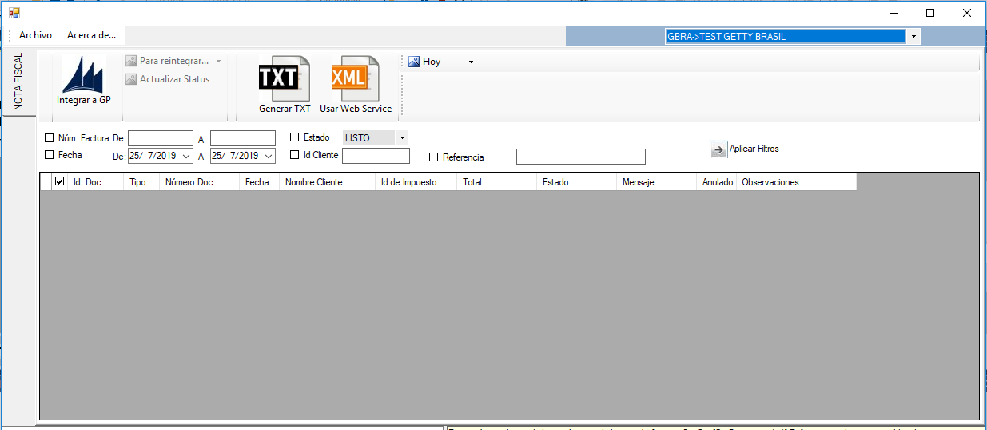

* + Botón “TXT”: ejecuta los metodos:
    - WebServicesNfe()
    - GeneraDocumentoTxt
      * GetDatosDocumentoVenta
      * GeneraDatosRPS
      * PreparaDatosArchivoTxt
      * GuardaArchivoTxt
* **Clases y Métodos**
  1. public class Cabeca #(Cabecera)
  2. public class RPSCompleto #Todos los datos del RPS
  3. public class PedidoEnvioLoteRPS #Clase Padre.
     + public int Soptype { get; set; }
     + public string SopNumbe { get; set; }
     + public Cabeca Cabecalho { get; set; }
     + public RPSCompleto RPS { get; set; }
  4. public class FacturasProcesadas
  5. public class WebServicesNfe
     + public GeneraDatosRPS
       - *Objetivo:* Almacena los datos de factura leídos desde la base de datos en la Clase que devuelve según necesidad del WS o del archivo a generar.
       - *Retorna:* PedidoEnvioLoteRPS
       - *Parámetros:* GBRADocumentoVentaGP. Recibe los datos del Documento a procesar
     + public EnviaDatosPrefeitura
       - *Objetivo:* Ejecuta el llamado al WS
       - *Retorna:* string. Con resultado del llamado
       - *Parámetros:* PedidoEnvioLoteRPS
     + public GuardaArchivoTxt
       - *Objetivo:* almacena el archivo TXT en disco todas las facturas procesadas
       - *Retorna:* string. Nombre y ruta del archivo
       - *Parámetros:* string ruta

string nombreArchivo

string extensión

string contenido

* + - public PreparaDatosArchivoTxt
      * *Objetivo:* Formatea datos para el archivo TXT
      * *Retorna:* Tuple<string //Cabecera

,string //Detalle

,decimal //Total Servicios

,decimal //Total Deducciones

>

* + - * *Parámetros:* PedidoEnvioLoteRPS
    - public EnviarDatosArchivo(
      * *Objetivo:* Genera un txt completo con lo que se envia al archivo para una factura.
      * *Retorna:* IList<FacturasProcesadas>
      * *Parámetros:* IList<Web_Service.PedidoEnvioLoteRPS>

string Archivo,

bool ArchivoxFactura)

* + - public GetHash1
      * *Objetivo:* Convierte un string to HASH
      * *Retorna:* string
      * *Parametros:* string stringtohash
    - public GetCertificate
      * *Objetivo:* Obtiene certificado del disco
      * *Retorna:* X509Certificate2
      * *Parametros:* ()
    - public GetXMLSigned
      * Objetivo: Agrega firma al XML a partir del certificado
      * Retorna: XmlDocument
      * Parametros: string MensagemXML

X509Certificate2 cert